DOMINO

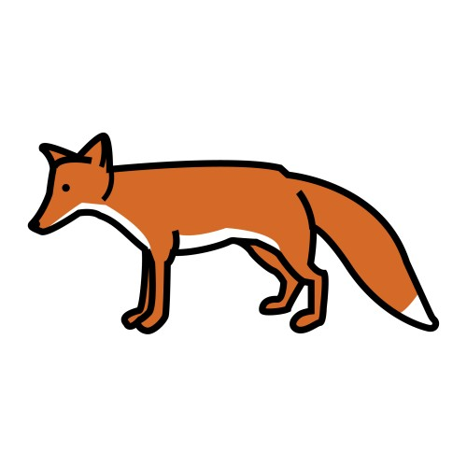 |  | GUINEU |  | 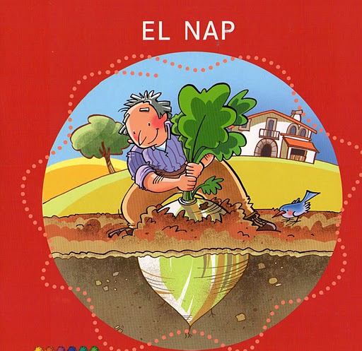 |  | EL NAP
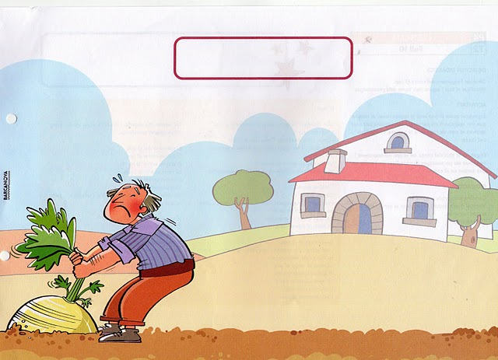 |  | PAGÈS |  | 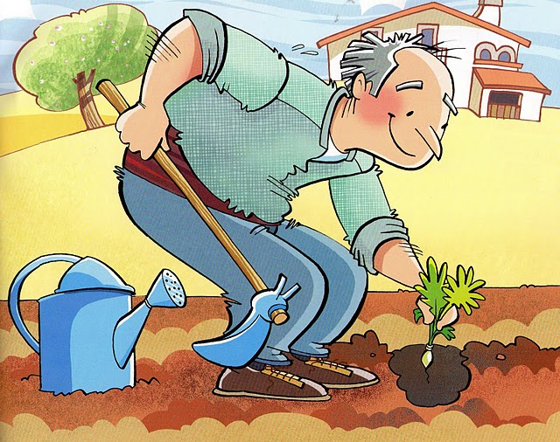 |  | PLANTAR
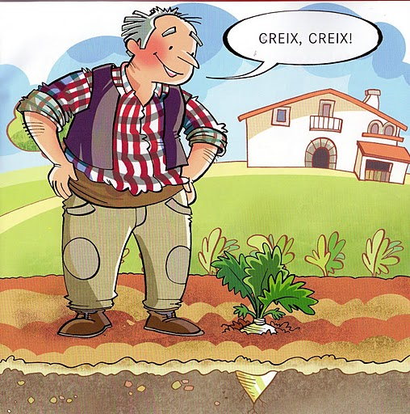 |  | CRÉIXER |  | 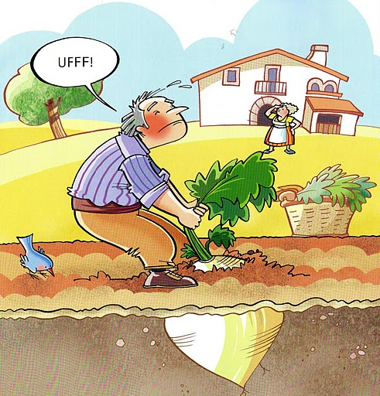 |  | ESTIRAR
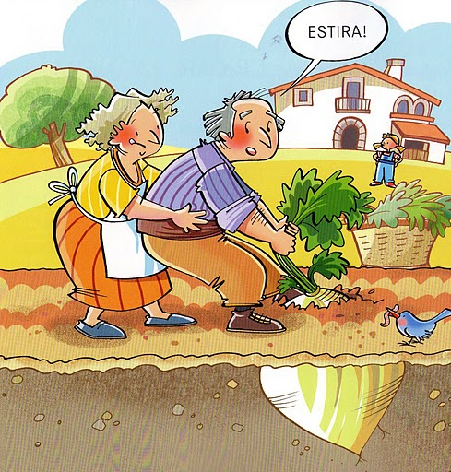 |  | ÀVIA  AVI |  | 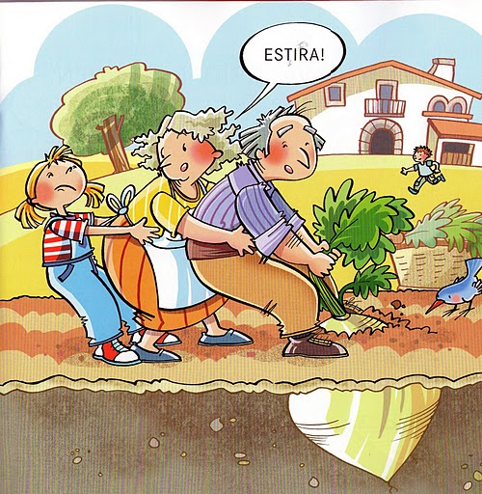 |  | AVI  ÀVIA  NÉTA
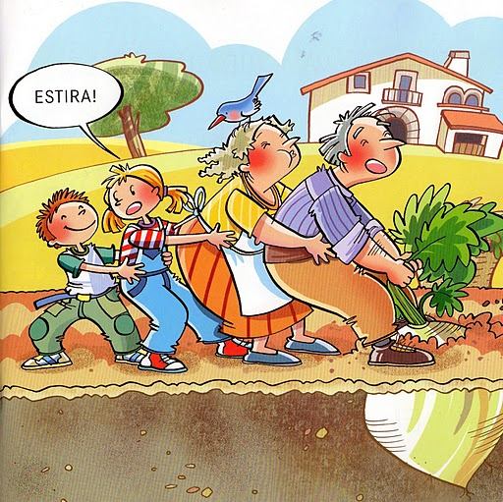 |  | AVI  ÀVIA  NÉTA  NET |  | 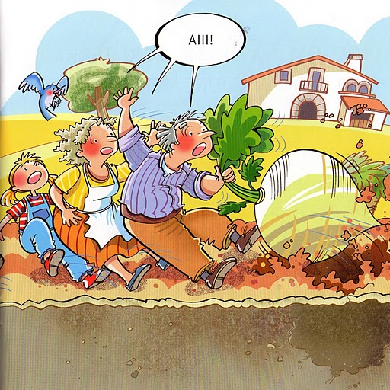 |  | CAURE

DOMINO

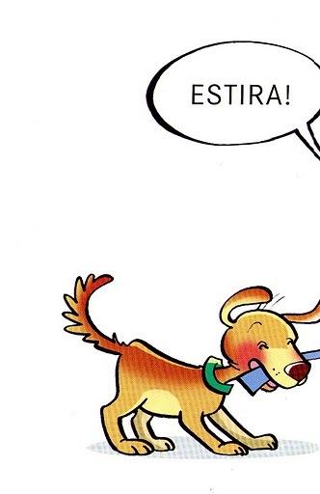 |  | GOS |  | 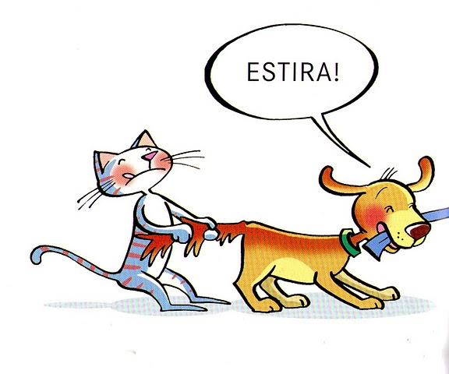 |  | GOS  GAT
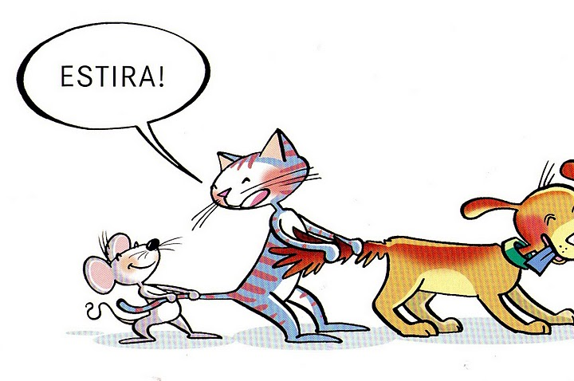 |  | GOS  GAT  RATOLÍ |  | 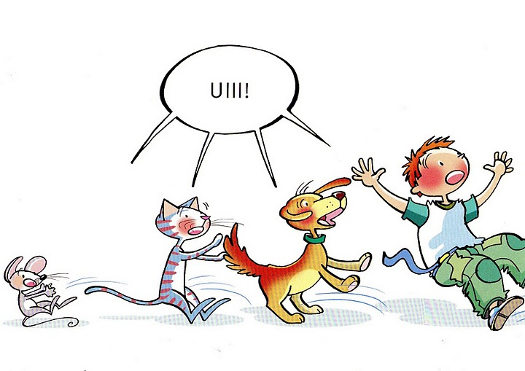 |  | NEN  GOS  GAT  RATOLÍ
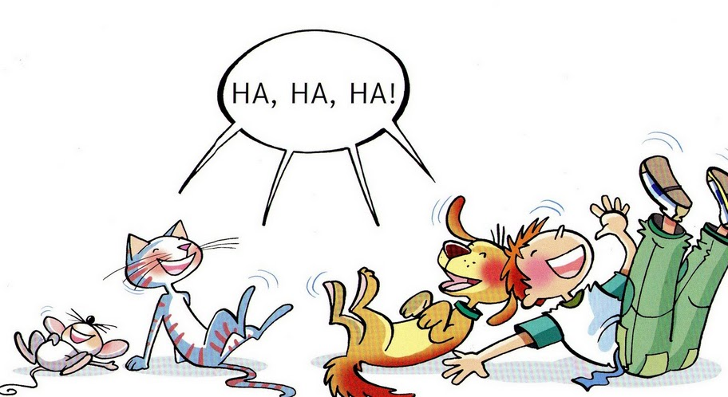 |  | CAURE |  |  |  | PORQUET GRAN
 |  | PORQUET MITJÀ |  |  |  | PORQUET PETIT
 |  | LLOP |  | 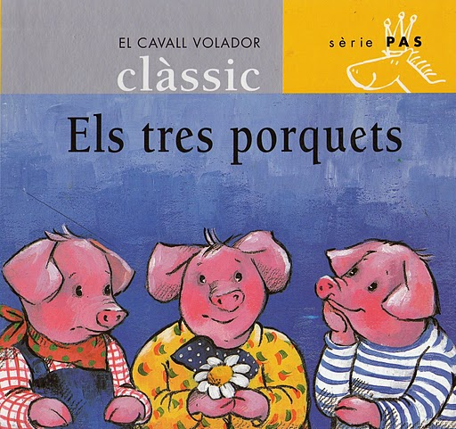 |  | ELS TRES PORQUETS  0

